1.
2.
3.
4.
5.
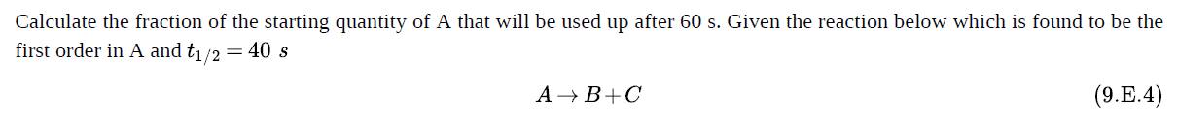
6.
7.

